1. Линейная система. Определение, примеры, свойства.
2. Импульсная характеристика. Передаточная функция. Определения.
3. ФНЧ. ФВЧ. Схемы. Передаточная функция. Графики АЧХ. Принцип синтеза фильтров на основе ФНЧ.

3.1 Фильтры низких частот RLC

Фильтры низких частот RLC

Характеристики
Фильтр нижних частот (ФНЧ) — фильтр, пропускающий частотный спектр сигнала ниже частоты среза и подавляющий частоты сигнала выше этой частоты.
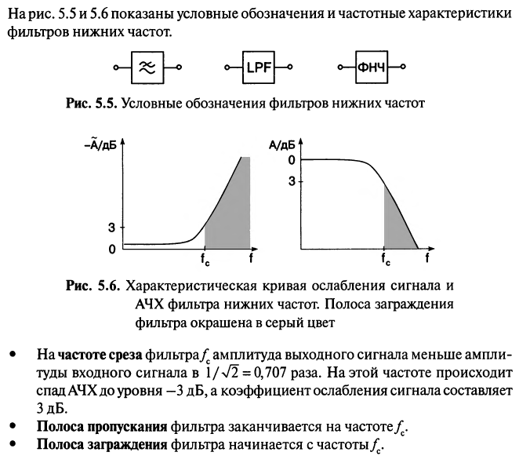

Схемы
ФНЧ первого порядка
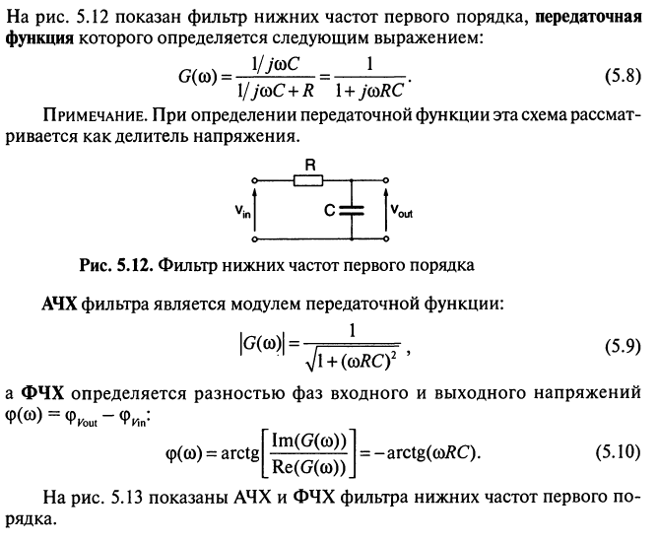

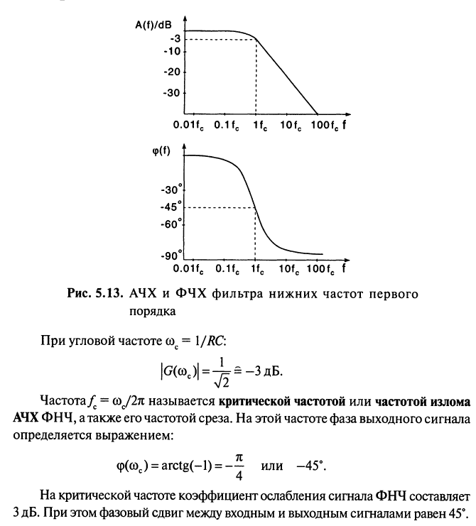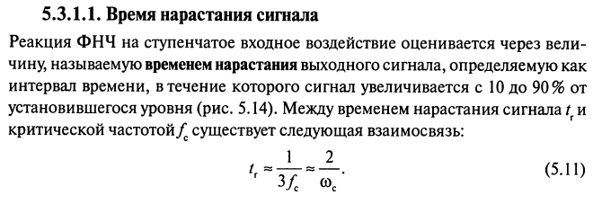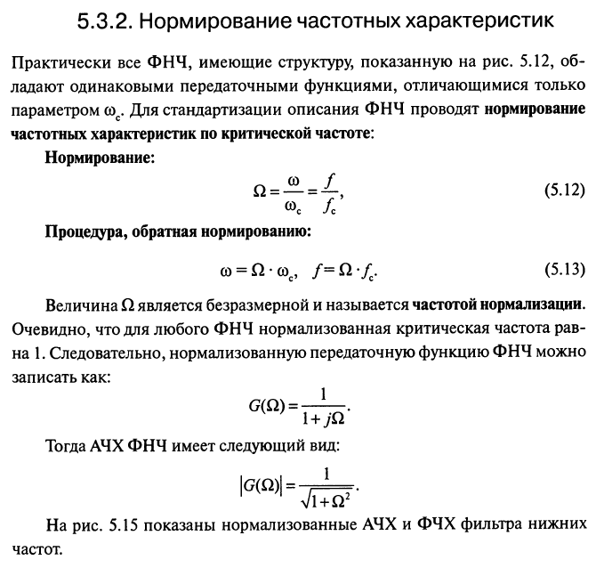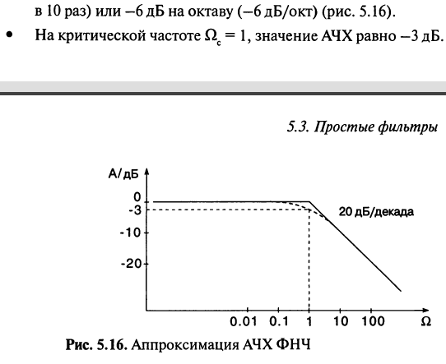

Применение
Электронные фильтры нижних частот используются для подавления пульсаций напряжения на выходе выпрямителей переменного тока, для разделения частотных полос в акустических системах, в системах передачи данных для подавления высокочастотных помех и ограничения спектра сигнала.
Радиопередатчики используют ФНЧ для блокировки гармонических излучений, которые могут взаимодействовать с низкочастотным полезным сигналом и создавать помехи другим радиоэлектронным средствам.
В обработке изображений низкочастотные фильтры используются для очистки картинки от шума и создания спецэффектов, а также при сжатии изображений.

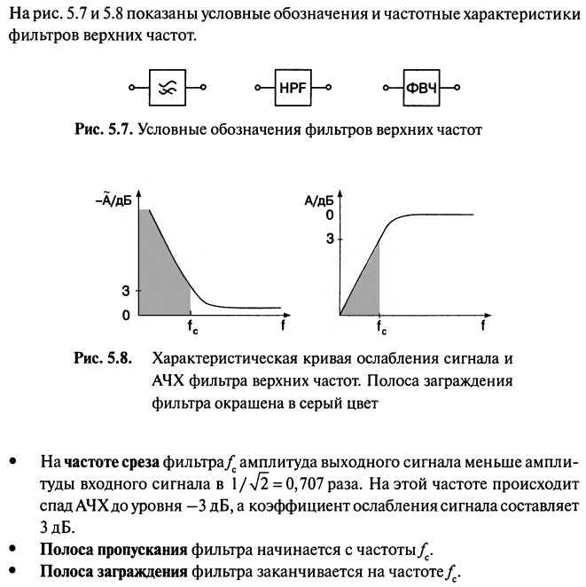
Фильтры высоких частот RLC
Титце том 2

Характеристики
Фильтр верхних частот (ФВЧ) — электронный или любой другой фильтр, пропускающий высокие частоты входного сигнала, при этом подавляя частоты сигнала ниже частоты среза.

Схемы
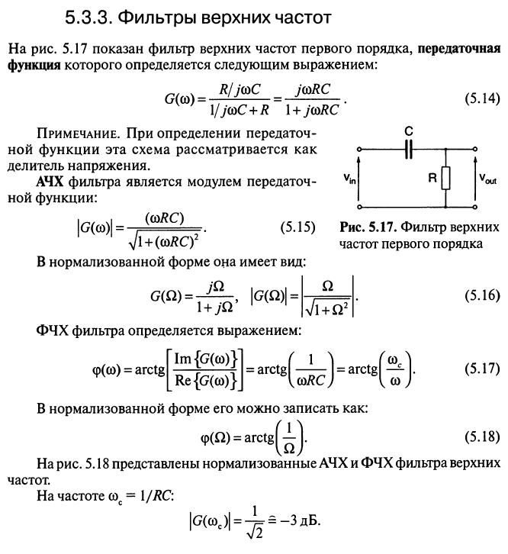
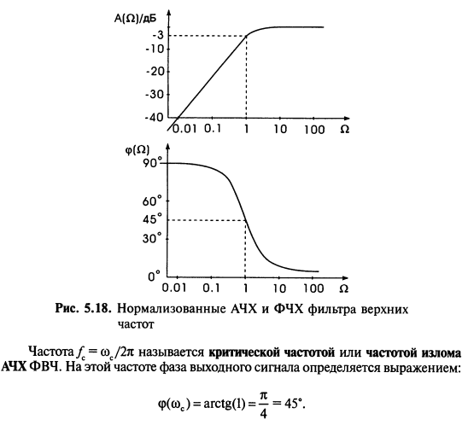

Примение
Фильтры верхних частот используются для понижения напряжения переменного тока или устранения лишь постоянной составляющей сигнала, для чего частоту среза выбирают достаточно низкой.
Фильтры верхних частот используются в обработке изображений для того, чтобы осуществлять преобразования в частотной области (например, для выделения границ).
Используется также последовательное включение фильтра верхних частот с фильтром нижних частот (ФНЧ). Если при этом частота среза ФВЧ меньше, чем частота среза ФНЧ (то есть имеется диапазон частот, в котором оба фильтра пропускают сигнал), получится полосовой фильтр.

4. Диод. ВАХ диода. оель Эберса-Молла. Уравнение Шокли.

Диоды
Диод представляет собой пассивный нелинейный элемент с двумя выводами.
Вольт-амперная характеристика диода
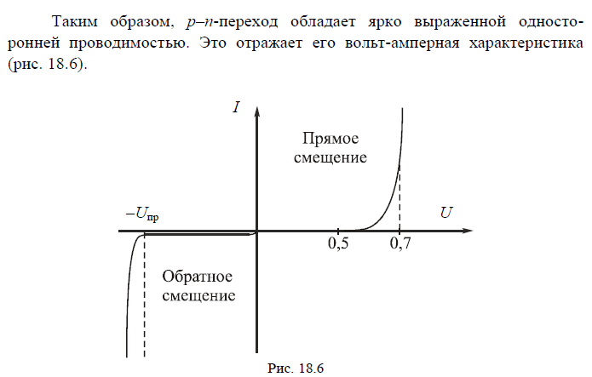
Некоторые типы полупроводниковых диодов
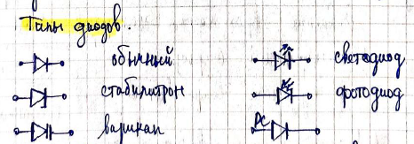
- Выпрямительный диод — мощный диод, рассчитанный для работы с высокими значениями тока и напряжения, предназначенный для преобразования переменного тока в постоянный. Используются в блоках питания различного назначения, а так же электроэнергетике.
- Стабилитрон (диод Зенера) — диод, работающий в режиме обратимого пробоя p-n-перехода при приложении обратного напряжения. Используются для стабилизации напряжения.
- Туннельный диод (диод Лео Эсаки) — диод, в котором используются квантовомеханические эффекты. На вольт-амперной характеристике имеет область так называемого отрицательного дифференциального сопротивления. Применяются в усилителях, генераторах и пр.
- Варикап (диод Джона Джеумма) — диод, обладающий большой ёмкостью при запертом p-n-переходе, зависящей от величины приложенного обратного напряжения. Применяются в качестве конденсаторов переменной ёмкости, управляемых напряжением.
- Светодиод (диоды Генри Раунда) — диод, отличающийся от обычного диода тем, что при протекании прямого тока излучает фотоны при рекомбинации электронов и дырок в p-n-переходе.
- Фотодиод — диод, в котором под действием света появляется значительный обратный ток. Также, под действием света, подобно солнечному элементу, способен генерировать небольшую ЭДС.
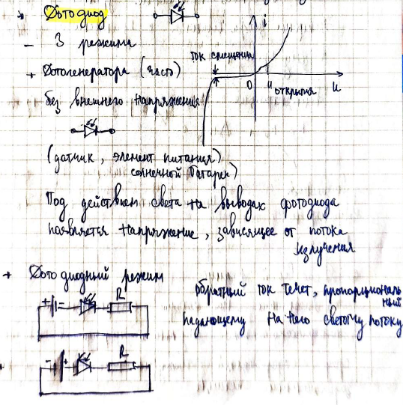
Диод Шоттки — диод с малым падением напряжения при прямом включении.

Применение диодов
- Диодные выпрямители
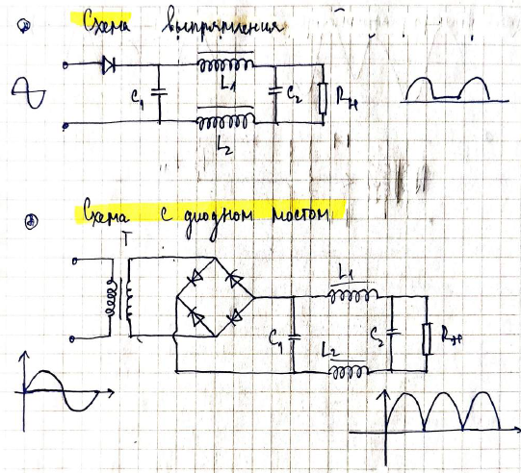
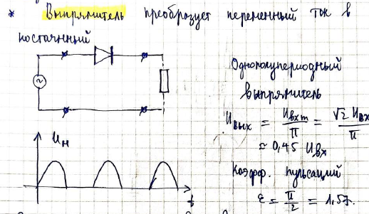Диодные детекторы
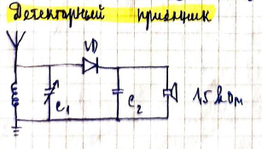
- Диодная защита
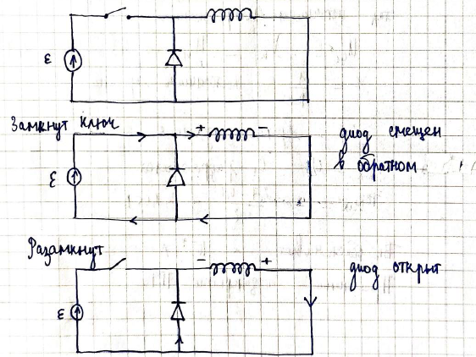
- Диодные переключатели

Уравнение Шокли
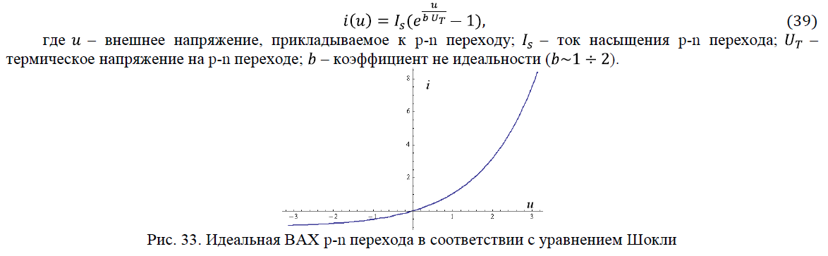

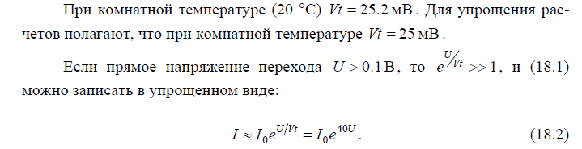

5 Биполярный транзистор.Схемы включения, их назначение, особенности. Описание транзистора с помощью h-параметров.

Биполярные транзисторы
БТ – это полупроводниковый прибор с двумя p-n-переходами, имеющий три вывода. Действие БТ основано на использовании носителей заряда обоих знаков, а управление протекающим через него током осуществляется с помощью управляющего тока.
В зависимости от последовательности чередования n- и p-областей различают транзисторы n–p–n- и p–n–p-типов. На практике используются транзисторы обоих типов; принцип действия их одинаков. Основными носителями заряда в транзисторе n–p–n-типа являются электроны, а в p–n–p-транзисторе - дырки.
Структура
Центральная область транзистора, называемая базой, заключена между коллектором и эмиттером. Толщина базы мала и не превышает нескольких микрон. Переход между базой и эмиттером называется эмиттерным, а между базой и коллектором – коллекторным.
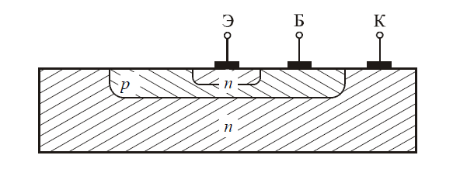

Физические процессы
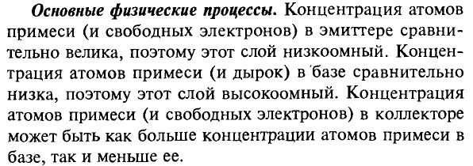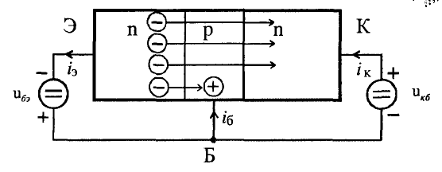
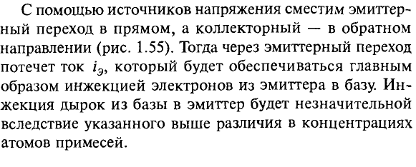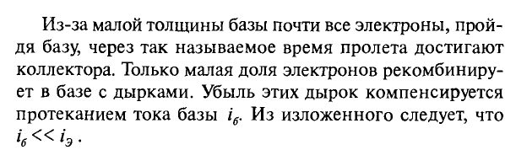

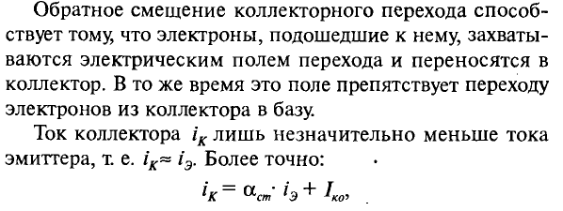
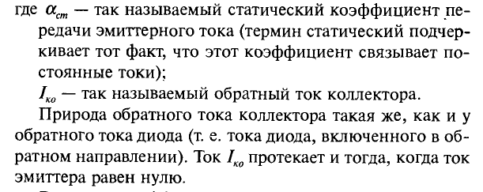
Режим работы
Каждый из p–n-переходов транзистора может быть смещён либо в прямом, либо в обратном направлениях. В зависимости от этого различают четыре режима работы транзистора
- активный (усиления). Эмиттерный переход смещён в прямом направлении, а коллекторный – в обратном;
- отсечки. Оба перехода смещены в обратном направлении;
- насыщения. Оба перехода смещены в прямом направлении;
- инверсный. Эмиттерный переход смещён в обратном направлении, а коллекторный – в прямом.
Активный
Так как эмиттерный переход смещён в прямом направлении, происходит инжекция носителей из эмиттера в базу. Из-за малой толщины базы почти все электроны, пройдя базу, достигают коллектора. Только малая доля электронов рекомбинирует в базе с дырками. Коллекторный переход смещён в обратном направлении, поэтому электроны, достигшие коллекторного перехода, втягиваются полем перехода в коллектор.
Токи транзистора, работающего в активном режиме, связаны соотношениями: 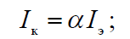
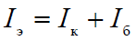, 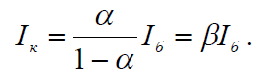, α называют коэффициентом передачи тока эмиттера, β называют коэффициентом усиления тока базы
В активном режиме ток коллектора управляется током эмиттера (или напряжением эмиттерного перехода) и почти не зависит от напряжения на коллекторном переходе, поскольку последний смещен в обратном направлении. Активный режим является основным, если транзистор используется для усиления сигналов.
Режим отсечки Режим насыщения.

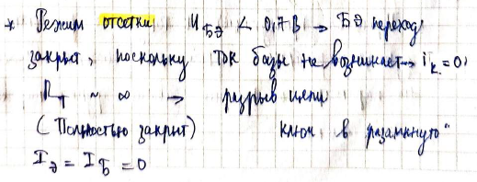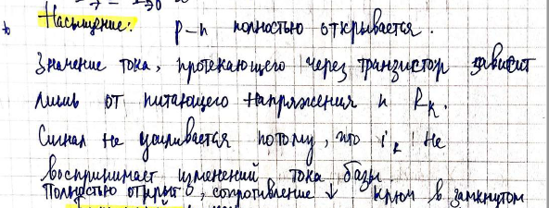
Режимы отсечки и насыщения биполярных транзисторов являются основными, когда они работают в ключевых и логических схемах.
Инверсный режим.
Транзистор можно включить так, что коллекторный переход смещен в прямом направлении, а эмиттерный – в обратном. В инверсном режиме усиление транзистора невелико. Такой режим используют в некоторых цифровых схемах.
Основные параметры
- Коэффициент передачи по току.
- Входное сопротивление.
- Обратный ток коллектор-эмиттер.
- Время включения.
- Предельная частота коэффициента передачи тока базы.
- Максимально допустимый ток.
Процесс выбора рабочих напряжений в схеме в отсутствие поданных на ее вход сигналов называется установкой рабочей точки или точки покоя.

6. Расчет цепи методом контурных токов. (схема цепи на доске)

